Beseda s herečkou paní Naďou Konvalinkovou

Honza málem králem, Adéla ještě nevečeřela, Nesmrtelná teta, O Honzovi a Barušce, Jak se krotí krokodýli, …
Pohádky a filmy, které naši žáci znají a v posledních dnech si na ně vzpomněli nebo se na ně znovu s chutí podívali.
Proč?
Protože ve čtvrtek 30. května jsme měli ve škole velikou slávu. V rámci projektu žákovského parlamentu „Chrast má talent“ zveme do školy významné bývalé žáky naší školy.
Málokdo ví, že do Základní školy v Chrasti chodila před 55 lety malá holčička jménem Naďa Konvalinková. Navštěvovala v naší škole druhou třídu, bydlela se svou sestrou u babičky v domě na náměstí. I po té spoustě let si pamatuje svoje kamarády jmény. Hrávala si na náměstí na schovávanou, vzpomínala na holčičku, podle které si nechávala narůst dlouhé vlasy a ostříhala si ofinu.
Paní Konvalinková s úsměvem a se sobě vlastní energií a laskavostí vyprávěla dětem o svých divadelních i filmových začátcích. Děti se jí ptaly na oblíbené herce, knihy, zvířata, barvy a samozřejmě na postavy z pohádek a filmů, ze kterých ji znají nejlépe. Nejvíce dotazů padalo na film „Jak se krotí krokodýli“ a pak samozřejmě na pohádkové postavy princezen
i venkovských děvčat.
Pěkný zážitek byl završen autogramiádou, kdy k podpisům Martina Dejdara a Dušana Salfického, přibyl dětem i podpis paní Nadi Konvalinkové.

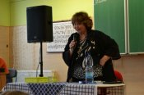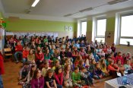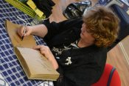

Bylo třeba:
- domluvit termín besedy s hostem, zajistit volnou učebnu, rozhodnout o formě besedy, připravit úvodní řeč (přivítání), zvolit moderátora akce, pozvat starostku města, požádat učitele o uvolnění žáků – zájemců o besedu, zajistit občerstvení a květinu jako poděkování, připravit tričko s logem akce, pověřit fotografa, vyrobit a vyvěsit plakátek, připravit kroniku na zápis, zajistit ozvučení a mikrofon

